八年级八下册第八章第一节
《北京市的城市特征与建设成就》（第二课时）
【学习目标】
知识与技能：了解北京市的城市建设成就。
过程与方法：根据资料，了解北京市面临的环境问题及保护措施。
情感态度与价值观：通过学习城市建设成就，增强民族自豪感。
【学习重难点】
1、北京的城区交通分布特点。
2、北京市面临的环境问题及保护措施。
【预习学案】
任务一、城市建设成就
阅读教材P73-76和图8-11“北京城市功能分区” 、图8-15“北京城区公路交通网”，了解北京的城市建设成就和发展中面临的问题。
1、城市建设发展与保护相结合。
（1）读图8-11“北京城市功能分区”，了解北京的城市功能分区有____________区、____________区、____________区和____________区。
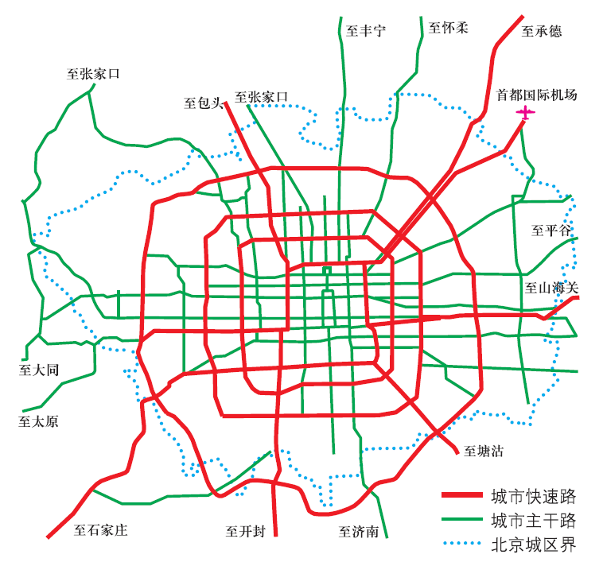
（2）在城市建设和发展中，北京注意__________旧城基本格局和原有风貌，重要的古建筑、园林和特色街区得到了保护和修缮。
2、发达的交通运输。
（1）北京内外交通联系便捷，现已成为中国乃至亚太地区重要的交通2枢纽。读图8-15“北京城区公路交通网”，归纳北京城区公路交通网的分布特点。
____________________________________。
（2）____________是中国最大的铁路枢纽。有京哈线、_______、京九线等铁路在此交会。
3、经济结构
（1）凭借独特的政治、文化地位，北京已经发展成为全国重要的经济中心之一。
（2）北京也是中国重要的国际会展中心。
（3）高新技术产业发展迅猛。形成了以___________________________为中心的环渤海高新技术产业密集区。
任务二、北京市面临的环境问题及保护措施。
阅读教材p76北京的绿化建设，并结合前面所学知识分析随着经济的繁荣和城市规模的扩大，北京面临着许多发展中的问题，如水资源匮乏、__________________、__________________等等。
作为当代中学的你们应该怎么做：
_______________________________________________________________________________
活动（畅所欲言、献计献策）：
1、北京人多车多，交通问题备受关注。解决北京市区的交通拥堵问题，同学们有着不同的建议。请结合下面几位同学的发言，谈一谈你的看法。
同学甲：调整人们的上下班时间，错开人流和车流高峰。
同学乙：多修道路，多建立交桥。
同学丙：限制私家车数量，实行“公交优先”的政策。
同学丁：提高公交车票价，以减少乘客数量。
______________________________________________________________________________。
2、北京在实施城市道路改扩建工程时，遇到这样一个棘手的问题：在改扩道路上有一幢名人故居，如果按规划路线修路，就必须拆掉名人故居；否遇，道路就得改线，可这样做，又有损于城市道路系统的总体布局。对此，你有什么见解？
______________________________________________________________________________。
【预习诊断】
1、北京有众多的古建筑、园林、特色街区，在城市建设中对此采取的措施是( )
A.原封不动地保留 B.应全部拆除
C.拆除后做成微型景观 D.有重点地保护和修缮
2、基于北京城市的主要职能，适合在北京城区发展的工业部门是（ ）
A． 煤炭工业 B． 高新技术产业 C． 化学工业 D． 钢铁工业
3、下列能反映北京道路建设特色的是( )

4、近年来，北京多次陷入了严重的雾霾天气，空气能见度低,质量下降，给人们的生产、生活及身体健康带来较大危害。下列行为中,不能降低或缓解北京雾霾天气发生的是( )
A.增加城市绿地 B.注意节能减排,倡导低碳经济
C.大力倡导步行或乘坐公交车上下班 D.大力推广家庭小汽车的使用
5、北京境内有多条河流，但北京仍然水资源非常紧张，这是为什么？
。
【拓展训练】
考点一：城市建设成就
1、北京中关村是我国最早的高新技术开发区，其发展最有利的条件是（ ）
A、工业基础好 B、水陆交通便利 C、高技术人才集中 D、煤铁资源丰富
2、近年来，北京第二产业比重不断下降，这是因为北京（ ）
A.发展工业的技术力量较弱 B.劳动力数量较少
C.交通通达度较差 D.城市职能所决定
3、习近平主席在APEC欢迎晚宴致辞中讲到:“有人说，现在北京的蓝天是APEC蓝，美好而短暂，过了这一阵就没了，我希望并相信通过不懈的努力，APEC蓝能够保持下去。”为使“APEC蓝”保持下去，下列做法可行的是（ ）
①使用纸质贺卡表示祝贺②机动车实行单双号行驶③污染物排放企业全部停产④禁止燃放烟花爆竹⑤扩大城市绿地面积
A.①③④ B.②③⑤ C.①④⑤ D.②④⑤
4、下列关于北京的叙述，正确的是（ ）
A.我们伟大祖国的首都，是全国政治、经济和文化中心
B.气候是华北平原气候的缩影，属温带大陆性气候
C.利用本地的科技智力资源等优势建立了高新技术产业开发区—中关村科技园区
D.全国重要的交通枢纽城市，从德州到北京乘坐京广线铁路列车是最便捷的交通方式
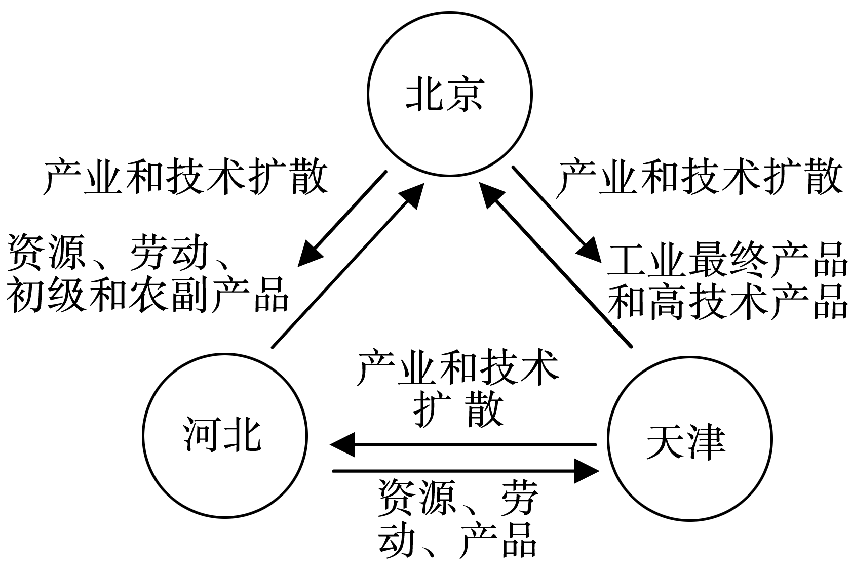
5、国务院总理李克强在2014年3月5日作政府工作报告时指出，要加强环渤海及京津冀地区的经济协作。京津冀将走向优势互补、互利共赢的经济一体化道路。结合右图，北京首先向河北扩散的产业可能是（ ）
①软件研发产业 ②钢铁工业 ③石油化学工业 ④机械制造业 ⑤影视文化产业
A.①②③ B.②③④
C.③④⑤ D.①④⑤
考点二：北京市面临的环境问题及保护措施
1、近年来，北京许多市民抱怨：“首都变‘首堵’，房子又贵得出奇，这北京真是没法住了。”结合下图，回答有关问题。
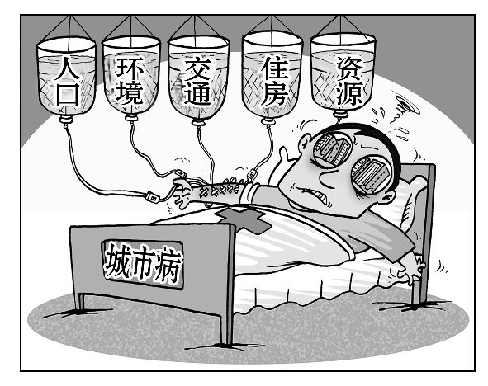
(1)说出北京“城市病”的表现。
。
(2)为治理北京“城市病”,请你提出一条合理化的建议。
。
(3)你是否赞成在北京郊区多建卫星城，为什么？
。
【限时作业】
一、选择题（每题1分，共5分）
1、北京是历史悠久的古城，古城的城址历史上发生了很大变化，但无论怎样变化都与什么因素关系密切？（ ）
A．建筑格局 B．地形因素 C．水源 D．道路方向
2、基于北京城市的主要职能，适合在北京城区发展的工业部门是（ ）
A． 煤炭工业 B． 高新技术产业 C． 化学工业 D． 钢铁工业
3、北京有众多的古建筑、园林、特色街区，在城市建设中对此采取的措施是( )
A.原封不动地保留 B.应全部拆除
C.拆除后做成微型景观 D.有重点地保护和修缮
4、北京中关村是我国最早的高新技术开发区，其发展最有利的条件是（ ）
A．工业基础好 B．水陆交通便利 C．高技术人才集中 D．煤铁资源丰富
5、近年来，北京第二产业比重不断下降，这是因为北京（ ）
A．发展工业的技术力量较弱 B．劳动力数量较少
C．交通通达度较差 D．城市职能所决定
二、综合题（每空1分，共5分）
6、加强省际协作，共建美好家园。阅读资料，完成下列各题。
资料一：《京津冀协同发展规划纲要》审议通过京津冀协同发展是党和国家作出的一项重大战略决策，从而缓解首都面临的巨大的人口、资源和环境压力。
资料二：京津冀地区区位图
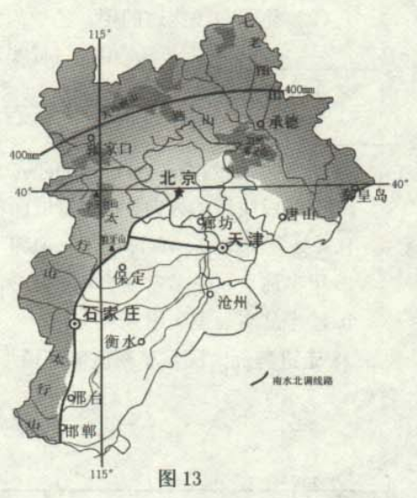
(1)从自然因素分析，当前京津冀地区经济发展过程中主要限制条件是什么? 。针对这一问题有哪些应对措施?
(2) 北京境内有多条河流，但北京仍然水资源非常紧张，这是为什么？
。
(3)为了建设人与环境和谐共处的城市环境，北京应利用本地的科技智力资源等优势，积极发展 产业。
(4)分析中共中央、国务院在雄安建立新区的原因。

答案：
【预习诊断答案】1D 2B 3D 4D 5 北京境内河流水量不大，且季节分配不均；北京人口众多，经济发达，需水量较大；浪费水（利用率低）和污染现象较严重。
【拓展训练答案】 考点一：1C 2D 3D 4C 5B
考点二：6(1)人口过多、环境污染、交通拥挤、住房紧张、资源短缺。(2)控制北京市人口数量；兴建新区，建设卫星城；执行环境保护法，控制污染；控制车流量，建设城市快速轨道交通；执行限购令，扼制房价上涨；节约用水，节约用地，节约用电；植树造林；增加就业岗位。(3)赞成。建设卫星城可以缓解北京市区的压力。(或答建设现代化大都市,加快城镇化,减轻市区环境污染,缓解交通拥挤,缓解住房紧张。其他答案言之有理也可。)
【限时作业答案】1C2B3D4C5D 6 (1)水资源短缺 跨流域调水(南水北调)、节约用水等。(2) 北京境内河流水量不大，且季节分配不均；北京人口众多，经济发达，需水量较大；浪费水（利用率低）和污染现象较严重。（3）高新技术 (4)水资源充足，生态环境良好；现有开发程度较低，发展空间充裕；疏解北京城市职能；地理位置优越，交通便利。

